**МИНИСТЕРСТВО ПРОСВЕЩЕНИЯ РОССИЙСКОЙ ФЕДЕРАЦИИ**

**Министерство Образования Республики Дагестан**

**Кулинский район**

**МКОУ "Хосрехская СОШ им. Ахмедова Т.А."**

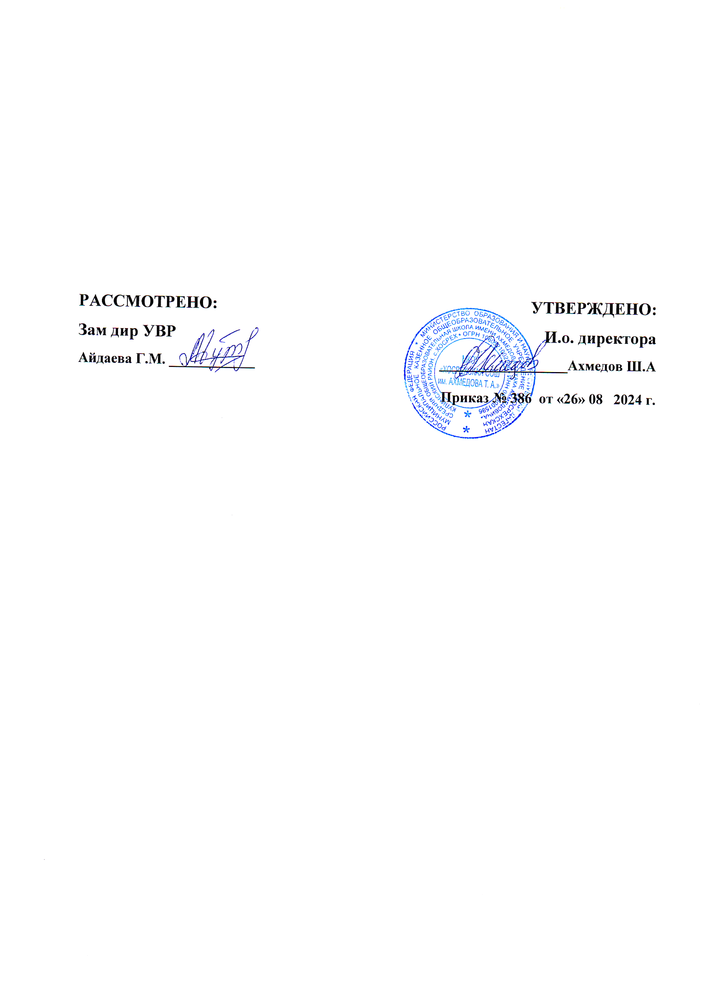

**РАБОЧАЯ ПРОГРАММА**

(ID 3603888)

**учебного предмета «Литература»**

для обучающихся 10-11 классов

**Хосрех** **2024**

**МИНИСТЕРСТВО ПРОСВЕЩЕНИЯ РОССИЙСКОЙ ФЕДЕРАЦИИ**

**Министерство образования и науки РД**

**Администрация Кулинского Муниципального района**

**МКОУ "Хосрехская СОШ"**

|  |  |  |
| --- | --- | --- |
| РАССМОТРЕНО  секретарь педсовета  ________________________  Рамазанова М.Д «26» 08 2024 г. | СОГЛАСОВАНО  Зам директора  ________________________  Айдаева Г.М  «26» 08 2024 г. | УТВЕРЖДЕНО  Директор  ________________________  Ахмедов Ш.А  «26» 08 2024г. |

Приказ №386

**РАБОЧАЯ ПРОГРАММА**

(ID 2310651)

**учебного предмета «Русский язык. Базовый уровень»**

для обучающихся 5-9 классов

**Хосрех** **2024**